PRINCÍPY ELEKTROAKUSTIKY
ELEKTROAKUSTIKA
- veda, ktorá sa zaoberá snímaním, šírením, záznamom a reprodukciou ZVUKU za použitia
elektroniky – premenou na elektrický signál;
- zvuk- vzniká chvením pružného telesa, tento pohyb odovzdáva hmotným časticiam
prostredia = vzduchu- až dôjde k uchu- narazí na bubienok a vnímame ho ako zvuk;
- ľudské ucho vníma zvuky s frekvenciou 16-20 000 Hz ( nad = ultrzvuk – psie
píšťalky, medicína);
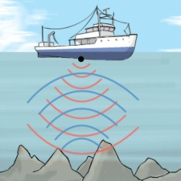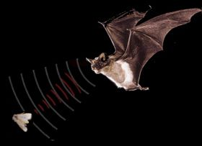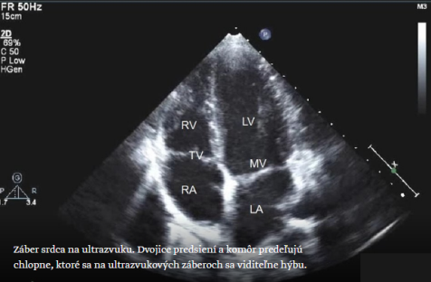
= zvuk sa šíri iba hmotným prostredím;
- vo vzduchu nastáva zhusťovanie a zrieďovanie častíc;
- miesta zhusťovania a zrieďovania vzduchu postupujú vzduchom ako zvuková vlna
určitou rýchlosťou, ktorú nazývame rýchlosť šírenia zvuku = vz;

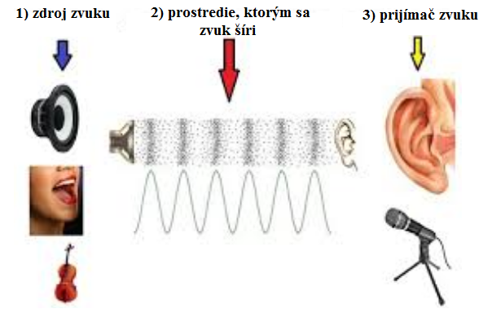
- vzdialenosť miest maximálne alebo minimálne zriedených častíc nazývame dĺžkou zvukovej vlny;
- počet zhustení alebo zriedení za základnú jednotku času nazývame kmitočet = frekvencia f[Hz ];
- rýchlosť šírenia zvuku = vz - závisí od prostredia, v ktorom sa zvuk šíri, nezávisí od jeho
kmitočtu;
- vzduch, v ktorom sa zvuk šíri, má k základnému atmosferickému tlaku:
– v miestach zhustenia častíc – mierny pretlak;
- v miestach zriedenia - mierny podtlak;  tieto zmeny tlaku nazývame
akustický tlak;
- hladinu akustického tlaku vyjadrujeme v [dB] ( 0db= prah citlivosti, 130-140 dB = prah bolesti);

- hlavné postavenie v elektroakustike majú elektroakustické meniče;

Elektroakustické meniče
- premieňajú elektrický signál na akustický alebo naopak;
- premena sa uskutočňuje prostredníctvom mechanických prvkov;
a) pri zmene akustického signálu na elektrický hovoríme o prijímači = mikrofón;
b) pri zmene elektrického signálu na akustický hovoríme o vysielači = reproduktory, slúchadlá;;

